Presseinformation

Handlicher PV-Tester mit dynamischem Überspannungsschutz

Seaward, Teil der GMC-Instruments Group, präsentiert ein neues Prüfgerät zum Testen von Photovoltaik-Anlagen bis 1.500 VDC und 25 A. Der portable PV-Tester Seaward PV:1525 kombiniert Ausgangsanalysen, elektrische Sicherheitsprüfungen und eine intuitive Benutzerführung in einem kompakten System. Zum Funktionsumfang zählen Messungen von Erdungsdurchgang, Isolationswiderstand, Leerlaufspannung und Kurzschlussstrom. Ein dynamischer Überspannungsschutz dämpft den Einschaltstrom, der durch Kurzschluss von PV-Modulen während der Prüfung auftritt, auf ein sicheres Maß. Dies verhindert durch starke Stromstöße verursachte Geräteschäden und gewährleistet die Haltbarkeit und Leistung des Testers auch unter sehr anspruchsvollen Prüfbedingungen. Präzise Diagnosetools ermöglichen eine schnelle Fehlersuche – etwa bei Leistungsverlusten, Verdrahtungsproblemen oder der Degradation von Modulen. So lässt sich die Anlagenperformance effizient bewerten und optimieren. Damit eignet sich der PV-Tester ideal für Photovoltaik-Installateure sowie Operation & Maintenance Teams im gewerblichen und industriellen Umfeld. Prüfergebnisse können durch installationsspezifische Angaben ergänzt werden, um die Datenverwaltung und Rückverfolgbarkeit zu vereinfachen. Dank Bluetooth-Schnittstelle fügt sich das Prüfgerät nahtlos in moderne Wartungs- und Installationsprozesse ein. Messresultate lassen sich kabellos übertragen und mittels mobiler App überprüfen. Zudem kann der PV-Tester durch Software-Updates via Bluetooth stets auf dem neuesten Stand gehalten werden. Ergänzend kann die im Lieferumfang befindliche Stromzange PV:1500 Messwerte direkt erfassen und diese via Bluetooth zuverlässig an den PV:1525 übertragen. So werden zusätzliche präzise Strommessungen in den Prüfprozess integriert, um die Analyse und Dokumentation der Leistungsfähigkeit zu erweitern.

Mark Burton, Head of Engineering bei Seaward, erklärt: „Unser Testgerät PV:1525 ist eine Antwort auf die rasanten Fortschritte in der Solartechnologie. Da Solarmodule immer leistungsstärker werden, muss auch die Prüftechnik Schritt halten. Wir haben einen PV-Tester entwickelt, der auf die alltäglichen Herausforderungen von Installateuren und Wartungstechnikern zugeschnitten ist. Damit verfügen sie über ein leistungsstarkes, zuverlässiges Werkzeug, um PV-Anlagen sicher und effizient zu betreiben."

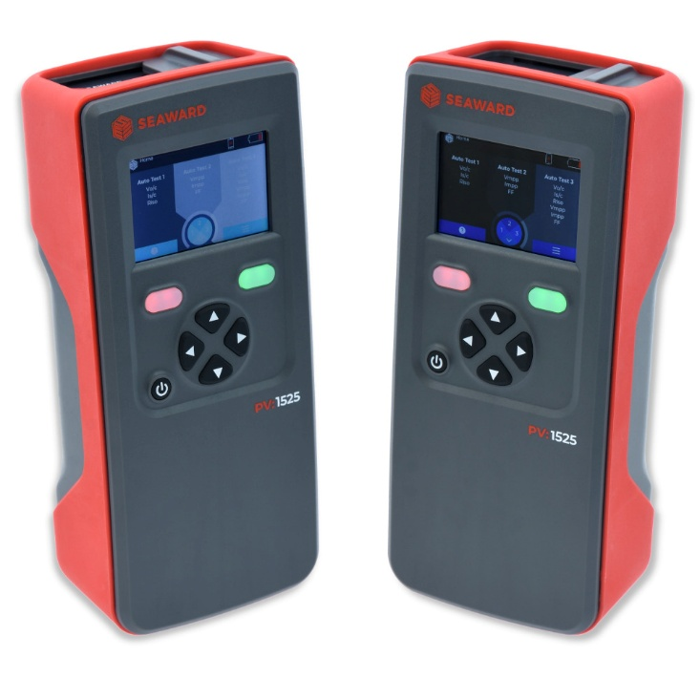

Bild 1: Das neue kompakte Photovoltaik-Prüfgerät Seaward PV:1525 mit dynamischem Überspannungsschutz und Bluetooth-Schnittstelle

Bildquelle: GMC-Instruments [Perspektive zur Auswahl]

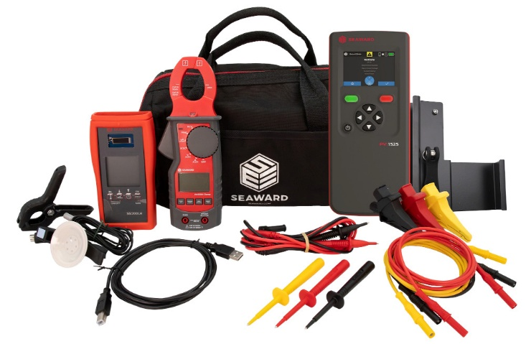

Bild 2: GMC-Instruments liefert den PV-Tester Seaward PV:1525 mit umfangreichem Zubehör

Bildquelle: GMC-Instruments

Bilder: | pv-152_doppelsicht_2000.jpg  seaward-pv-1525-kit_2000.jpg | Zeichen: | 2.363
Dateiname: | 202511021_pm_seaward-pv1525.docx | Datum: | 06.11.2025
Tags: | GMC-I, GMC-Instruments, Seaward, Gossen Metrawatt, Photovoltaik, Solarenergie, PV-Tester, PV-Prüfgerät, PV:1525, Stromzange PV:1500

Unternehmenshintergrund

Als einer der weltweit führenden Anbieter messtechnischer Systeme entwickelt und vertreibt die Gossen Metrawatt GmbH mit ihrer gleichnamigen Marke ein umfangreiches Spektrum hochwertiger Mess- und Prüftechnik für Elektrohandwerk, Industrie und öffentliche Einrichtungen.
Gossen Metrawatt gilt seit Jahrzehnten als Synonym für Sicherheit und Qualität „Made in Germany“. Die Produktpalette umfasst Mess- und Prüftechnik für die elektrische Sicherheit von Anlagen, Geräten, Maschinen sowie die Branchen E-Mobility und Medizintechnik. Weitere Unternehmensschwerpunkte bilden Power Quality, Batterieprüftechnik, Multimeter und Kalibratoren, Stromversorgungstechnik und Energiemanagementsysteme. Abgerundet wird das Portfolio durch ein wachsendes Angebot digitaler Dienste und Cloud-Services. Zudem unterstützt Gossen Metrawatt seine Kunden mit einem breit gefächerten Schulungsprogramm und vielfältigen After-Sales-Dienstleistungen.
Gossen Metrawatt ist Teil der GMC Instruments Gruppe, zu der mit Camille Bauer Metrawatt, Dranetz, Prosys, Seaward und Rigel sowie Kurth Electronic weitere spezialisierte Hersteller aus der Mess- und Prüftechnik zählen. Die Marken Camille Bauer und Rigel erweitern das Produktprogramm um Messumformer, Anzeigeinstrumente und Erfassungssysteme für die Starkstrommesstechnik sowie spezielle Mess-, Prüf- und Funktionsprüfgeräte für den medizinischen Bereich. Zur Unternehmensgruppe gehört ein eigenes, DAkkS-akkreditiertes Kalibrierzentrum, das DAkkS-, ISO- und Werkskalibrierungen für nahezu alle elektrischen Messgrößen durchführt. Die GMC-I Gruppe unterhält Entwicklungs- und Produktionsstandorte in Deutschland, der Schweiz, England und den USA sowie ein weltweites Vertriebsnetz mit eigenen Gesellschaften und Vertriebspartnern.
Kontakt:  Gossen Metrawatt GmbH  Christian Widder  Leitung Marketing Kommunikation  Südwestpark 15  90449 Nürnberg  Tel.: 0911 / 8602 - 572  Fax: 0911 / 8602 - 80572  E-Mail: christian.widder@gossenmetrawatt.com  Internet: www.gossenmetrawatt.com |  | gii die Presse-Agentur GmbH  Christburger Str. 41  10405 Berlin  Tel.: 030 / 538965 - 0  E-Mail: info@gii.de  Internet: www.gii.de

